Министерство образования Республики Беларусь

Учреждение образования

БЕЛОРУССКИЙ ГОСУДАРСТВЕННЫЙ УНИВЕРСИТЕТ

ИНФОРМАТИКИ И РАДИОЭЛЕКТРОНИКИ

Факультет компьютерных систем и сетей

Кафедра электронных вычислительных машин

Дисциплина: Базы данных

ОТЧЕТ

по лабораторной работе № 5

на тему

РЕАЛИЗАЦИЯ SQL-ЗАПРОСОВ НА ВЫБОРКУ ДАННЫХ С ИСПОЛЬЗОВАНИЕМ

ПОДЗАПРОСОВ, АГРЕГАТНЫХ ФУНКЦИЙ, ГРУППИРОВКИ И ОПЕРАЦИЙ НАД

МНОЖЕСТВАМИ,

ВАРИАНТ № 29 – Туристическое агентство

Студент: В.И. Кириллов

Проверила: Д.В. Куприянова

Дата: 26.11.2023

МИНСК 2023

## Скрипты для таблицы “Booking”

Этот скрипт выбирает идентификаторы и имена клиентов, которые забронировали туры.

SELECT "ID", "FirstName", "SecondName"

FROM "TourAgency"."Client"

WHERE "ID" IN (SELECT DISTINCT "ClientID" FROM "TourAgency"."Booking");

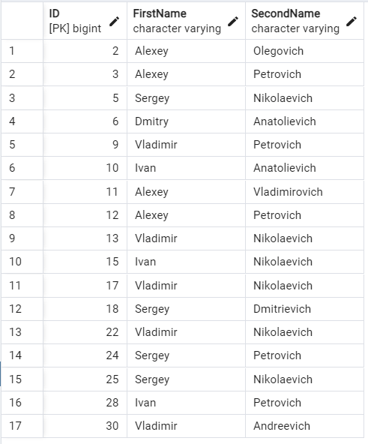

Рисунок 1.1. Результат скрипта

Запрос предоставляет информацию о бронированиях вместе с именами клиентов и названиями отелей.

SELECT b."ID", c."FirstName", c."SecondName", h."Name"

FROM "TourAgency"."Booking" b

INNER JOIN "TourAgency"."Client" c ON b."ClientID" = c."ID"

INNER JOIN "TourAgency"."Hotel" h ON b."HotelID" = h."ID";

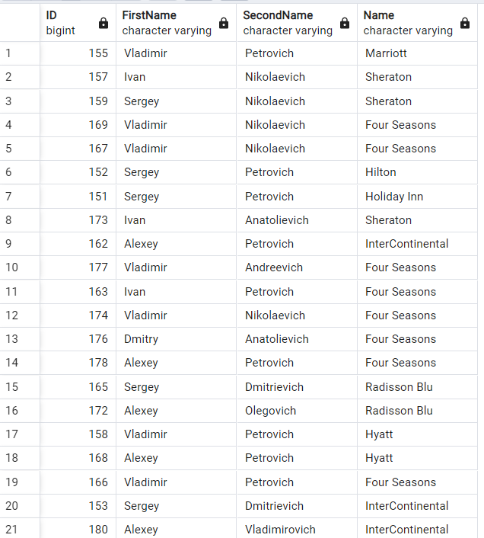

Рисунок 1.2. Результат скрипта

Этот скрипт подсчитывает общее количество бронирований в таблице "Booking".

SELECT COUNT(*) AS "TotalBookings"

FROM "TourAgency"."Booking";

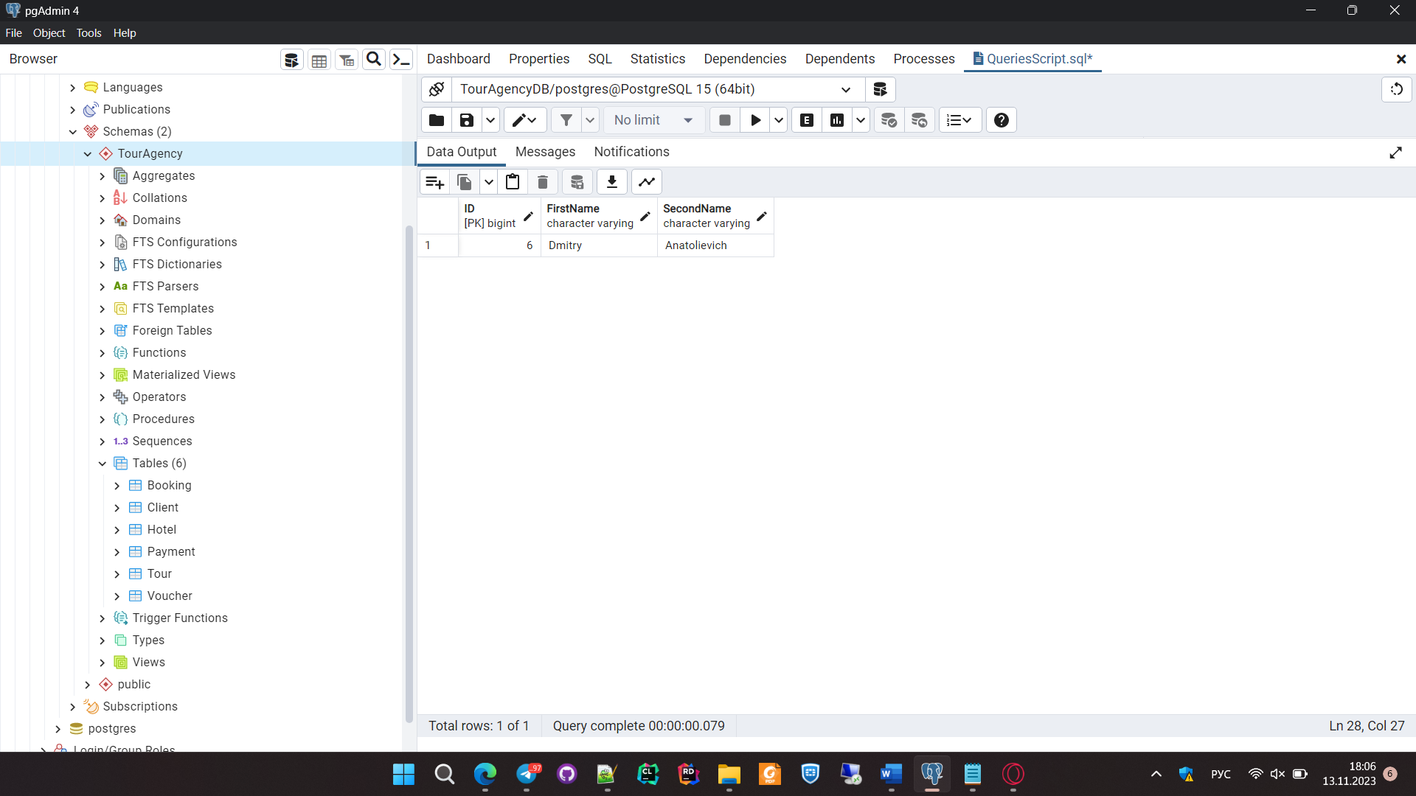

Рисунок 1.3. Результат скрипта

## Скрипты для таблицы “Client”

Скрипт подсчитывает количество клиентов с указанными номерами телефонов.

SELECT "PhoneNumber", COUNT(*) AS "NumberOfClients"

FROM "TourAgency"."Client"

GROUP BY "PhoneNumber";

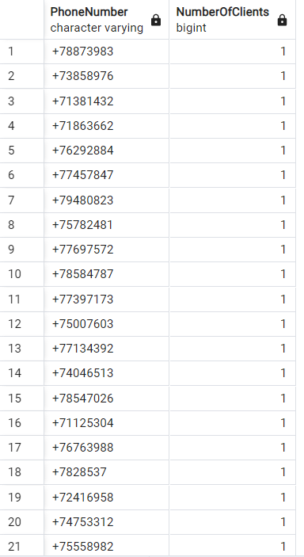

Рисунок 2.1. Результат скрипта

Этот SQL-скрипт выполняет выборку записей данных из таблицы "Booking" базы данных "TourAgency", в которых значение поля “Status” является “Booked”.

SELECT "ID", "StartDate", "EndDate", "Status"

FROM "TourAgency"."Booking"

WHERE "Status" = 'Booked';

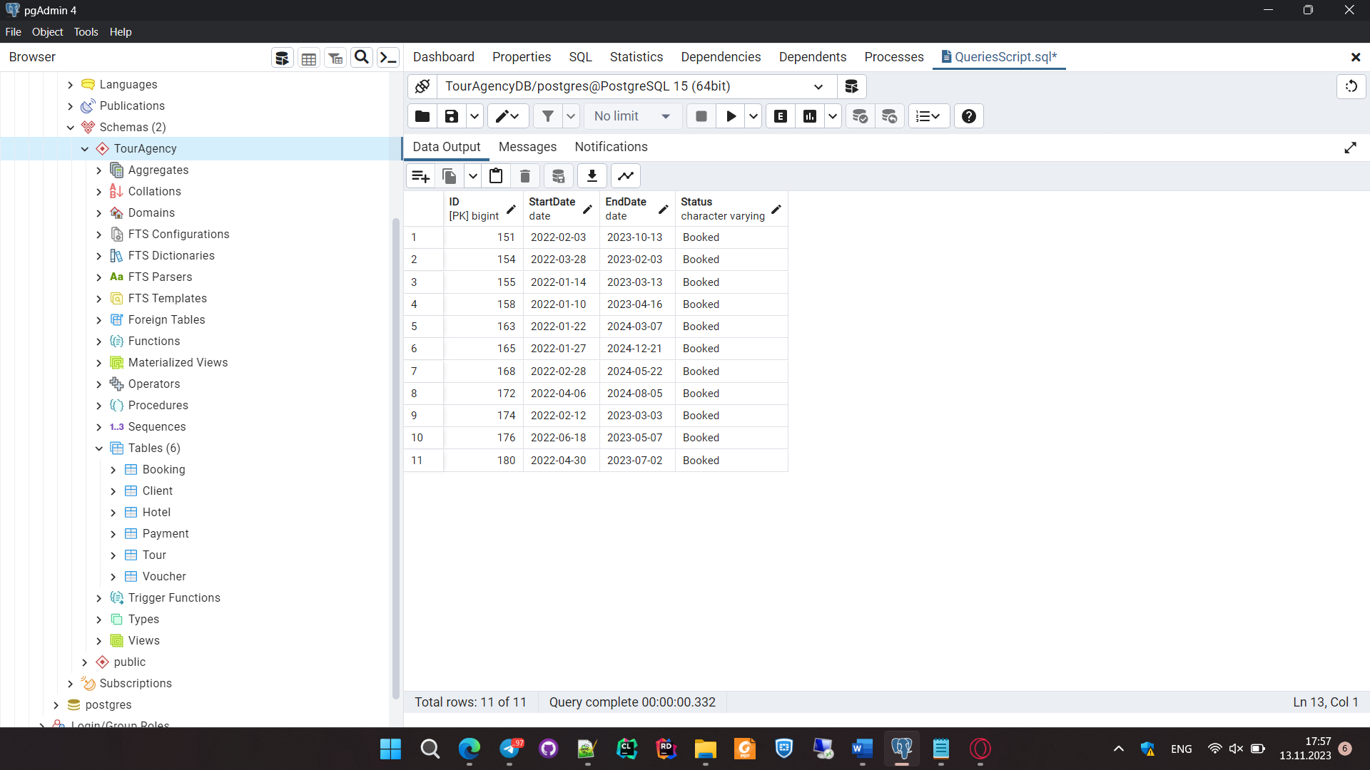

Рисунок 2.2. Результат скрипта

Выбирает три клиента с наибольшим количеством забронированных путевок.

SELECT c."FirstName", c."SecondName", COUNT(b."ID") AS "TotalBookings"

FROM "TourAgency"."Client" c

LEFT JOIN "TourAgency"."Booking" b ON c."ID" = b."ClientID"

GROUP BY c."FirstName", c."SecondName"

ORDER BY "TotalBookings" DESC

LIMIT 3;

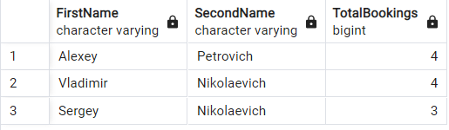

Рисунок 2.3. Результат скрипта

## Скрипты для таблицы “Booking”

Подсчитывает количество забронированных номеров в каждом отеле.

SELECT "HotelID", COUNT(*) AS "TotalRoomsBooked"

FROM "TourAgency"."Booking"

GROUP BY "HotelID";

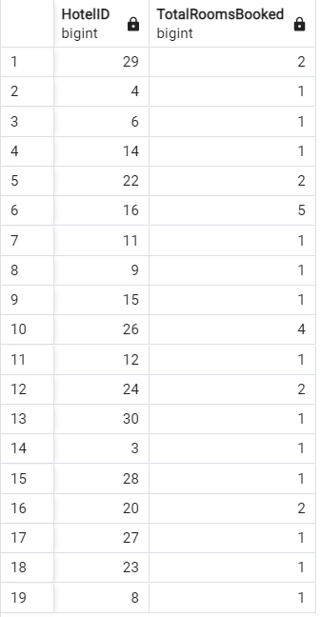

Рисунок 3.1. Результат скрипта

Выбирает отели, для которых отсутствуют бронирования.

SELECT "ID", "Name"

FROM "TourAgency"."Hotel"

WHERE "ID" NOT IN (SELECT DISTINCT "HotelID" FROM "TourAgency"."Booking");

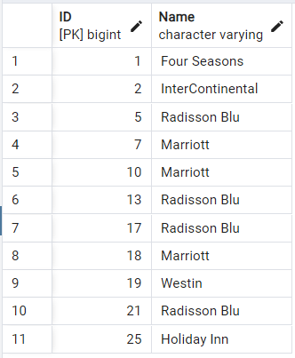

Рисунок 3.2. Результат скрипта

Этот скрипт подсчитывает количество бронирований для каждого типа статуса

SELECT "Status", COUNT(*) AS "BookingCount"

FROM "TourAgency"."Booking"

GROUP BY "Status";

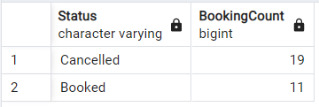

Рисунок 3.3. Результат скрипта

## Скрипты для таблицы “Payment”

Этот скрипт подсчитывает количество платежей с применением скидок.

SELECT "Date", SUM("Amount") AS "TotalAmount"

FROM "TourAgency"."Payment"

GROUP BY "Date";

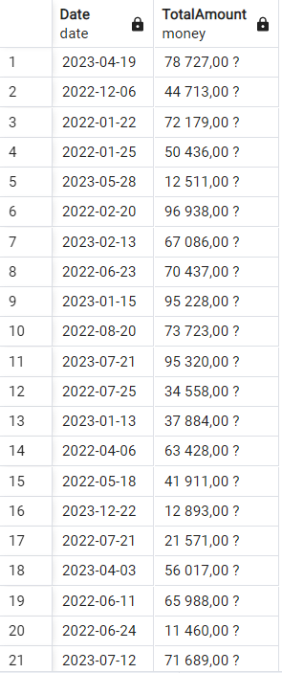

Рисунок 4.1. Результат скрипта

Этот скрипт подсчитывает количество платежей с применением скидок.

SELECT COUNT(*) AS "DiscountedPayments"

FROM "TourAgency"."Payment"

WHERE "Discount" IS NOT NULL;

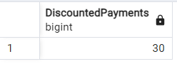

Рисунок 4.2. Результат скрипта

Этот скрипт выбирает платежи, которые не связаны ни с одним ваучером.

SELECT *

FROM "TourAgency"."Payment"

WHERE "ID" NOT IN (SELECT DISTINCT "PaymentID" FROM "TourAgency"."Voucher");

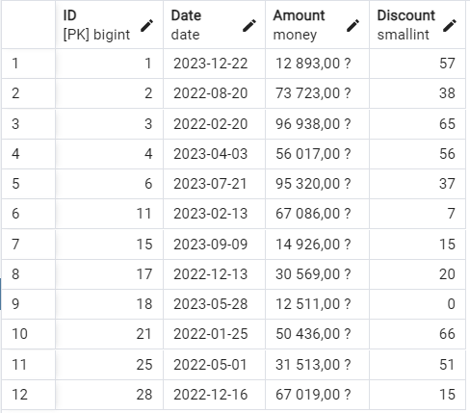

Рисунок 4.3. Результат скрипта

## Скрипты для таблицы “Tour”

Выбирает уникальные типы туров.

SELECT DISTINCT "Type"

FROM "TourAgency"."Tour";

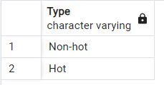

Рисунок 5.1. Результат скрипта

Подсчитывает количество туров по типам.

SELECT "Type", COUNT(*) AS "TotalTours"

FROM "TourAgency"."Tour"

GROUP BY "Type";

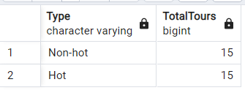

Рисунок 5.2. Результат скрипта

Этот скрипт выбирает туры с продолжительностью более 10 дней.

SELECT "ID", "Name", "Days"

FROM "TourAgency"."Tour"

WHERE "Days" > 10;

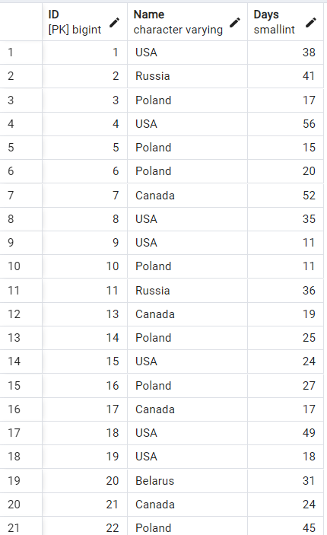

Рисунок 5.3. Результат скрипта

## Скрипты для таблицы “Voucher”

Выбирает ваучеры с определенным статусом и привязанные к определенным платежам.

SELECT "ID", "Status"

FROM "TourAgency"."Voucher"

WHERE "Status" = 'Booked'

AND "PaymentID" IN (SELECT "ID" FROM "TourAgency"."Payment" WHERE "Discount" IS NOT NULL);

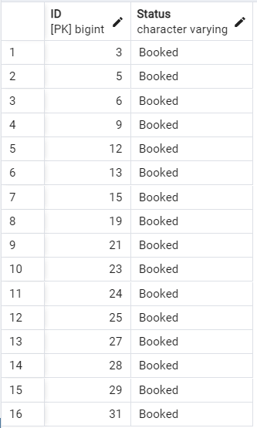

Рисунок 6.1. Результат скрипта

Этот скрипт подсчитывает общее количество ваучеров.

SELECT COUNT(*) AS "TotalVouchers"

FROM "TourAgency"."Voucher";

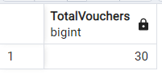

Рисунок 6.2. Результат скрипта

Этот скрипт выбирает все записи с начальной датой после 2002-06-01.

SELECT "ID", "StartDate"

FROM "TourAgency"."Voucher"

WHERE "StartDate" > '2022-06-01';

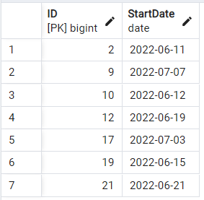

Рисунок 6.3. Результат скрипта